**Fotodokumentace instalace „mikro“energetických opatření**

* **z níž je patrný stav před i po provedení patření**

**Názorná ilustrace fotodokumentace zateplení střechy**

[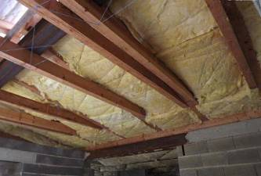](http://www.domeceksnu.cz/zatepleni_strechy)

**Názorná ilustrace fotodokumentace dílčí výměny oken**

[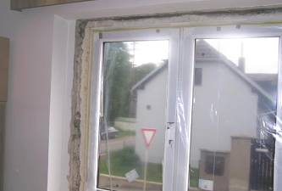](http://www.smety.cz/fotogalerie/okna/f26.html)

**Názorná ilustrace fotodokumentace opravy fasády, např. prasklin**

[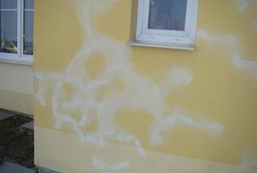](http://www.centrummaliru.cz/inpage/oprava-fasady-bilov-2010/)

**Názorná ilustrace fotodokumentace instalace těsnění oken**

[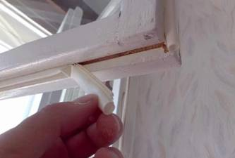](http://www.oknaatesneni.cz/fotogalerie.html)